大韓民國 Republic of Korea

《首都》首爾 Seoul《面積》98,480 平方公里《獨立日期》1948/08/15
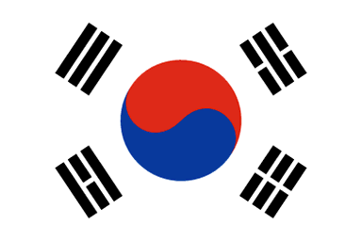
國旗由來】南韓國旗又稱為太極旗，中央的太極象徵宇宙，藍色為陰，紅色為陽，萬物是由陰陽所構成的，以表示宇宙調和與統一之意，四個爻卦分別是左上為乾、右下為坤、右上為坎、左下為離，代表天地水火、父母男女之意，也代表了民族的融合與國家的發展。

簡介】西元1世紀後，朝鮮半島一帶形成高句麗、百濟、新羅三個古國。7世紀中葉，新羅在半島占統治地位。10世紀初，高麗取代新羅。14世紀末，李氏王朝取代高麗，定國號爲朝鮮。1910年8月淪爲日本殖民地。1945年8月15日獲得解放。同時，蘇美兩國軍隊以北緯38°線爲界分別進駐北半部和南半部。1948年8月15日大韓民國宣告成立。 南韓首都「SEOUL」的中文譯名「漢城」，從2005年1月19日開始正名，改稱為接近原音的「首爾」，以符合國際社會的共同認識。
【位置】位於亞洲大陸東北朝鮮半島的南半部。東瀕日本海，西面與中國山東省隔海相望。地形多爲丘陵和平原，地勢比北半部低。
【氣候】溫帶季風氣候。
【人口】4554萬(1996年)。爲單一民族。
【語言】官方語言為韓語。
【宗教】50%以上的人信奉佛教、基督教等宗教


